BACCALAURÉAT PROFESSIONNEL

RÉPARATION DES CARROSSERIES

Session : 2021

E.1- ÉPREUVE SCIENTIFIQUE ET TECHNIQUE

UNITÉ CERTIFICATIVE U11 sous-épreuve E11

Analyse d’un système technique

Durée : 3 heures Coef. : 2

DOSSIER TECHNIQUE

Ce dossier comprend 7 pages numérotées de DT 1/7 à DT 7/7.
Assurez-vous qu’il est complet.

DOCUMENTS ET MATÉRIELS AUTORISÉS :

L’usage de la calculatrice avec mode examen est autorisé.
L’usage de la calculatrice sans mémoire, « type collège », est autorisé.

Tout autre matériel est interdit.
Aucun document n’est autorisé.

Page 14 / 15
Page 14 / 15
Page 14 / 15
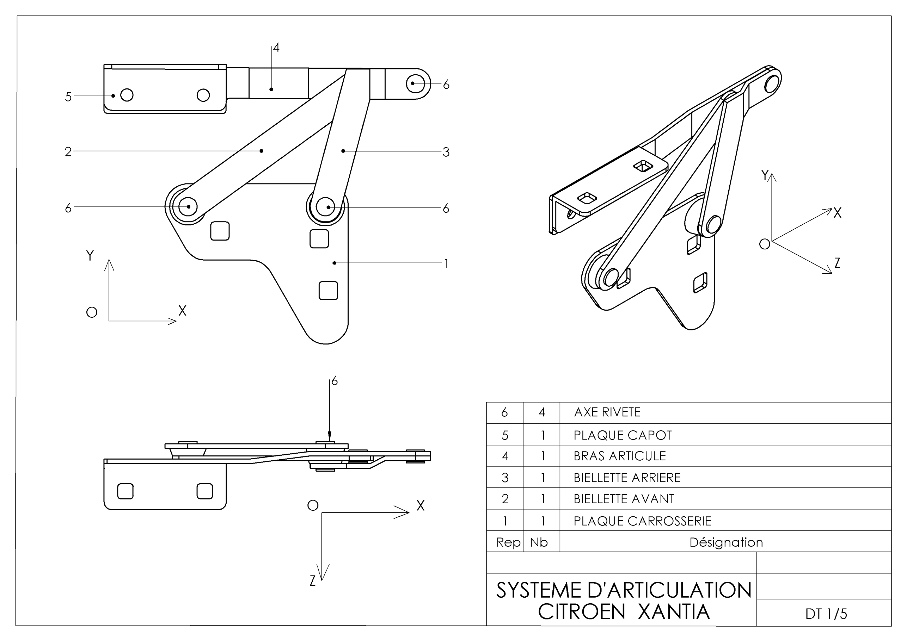

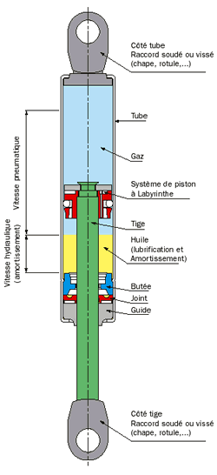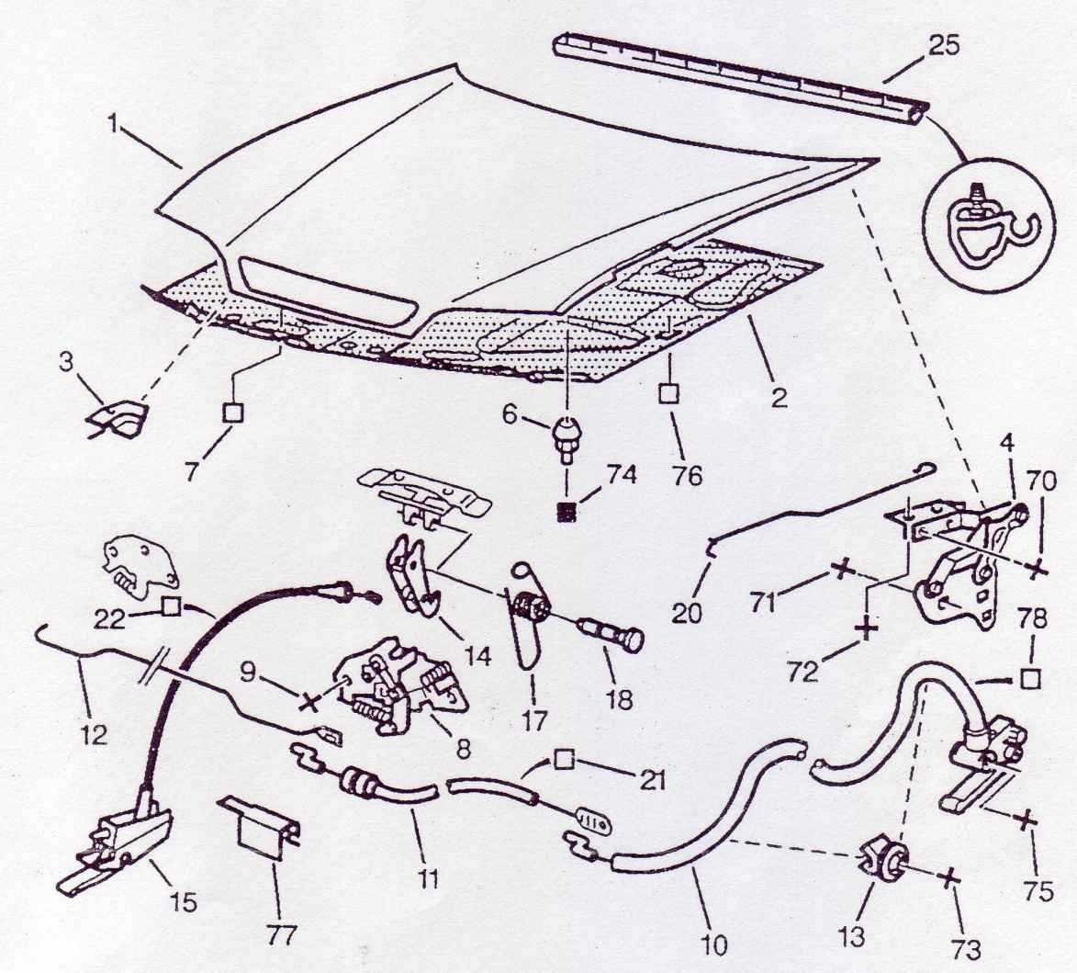
Les ressorts à gaz sont destinés à compenser partiellement ou en totalité l'effet du poids d'éléments mobiles que l'on souhaite manœuvrer entre deux positions limites.

Le ressort à gaz est composé d'une enceinte cylindrique, remplie de gaz sous pression et d'huile, à l'intérieur de laquelle coulisse un ensemble piston / tige.

Le gaz sous pression (azote) communique à la tige une poussée, donnant à l'ensemble le comportement d'un ressort de compression.

Contrôlée sur toute sa longueur par l'intermédiaire d'un système de piston à labyrinthe, la vitesse de sortie de la tige est ralentie de façon hydraulique en fin de course.
Nom de la liaison | ddl |  | Représentation plane | Perspective | Illustration
 | T | R
Liaison  encastrement | X | X | y  x | x  z  y
 | Y | Y
 | Z | Z
 | 0 | 0
Liaison  pivot | X | X | y  z  y  x | x  z  y
 | Y | Y
 | Z | Z
 | 0 | 1
Liaison  pivot glissant | X | X | y  x  y  z | x  z  y
 | Y | Y
 | Z | Z
 | 1 | 1
Liaison  glissière | X | X | y  z  y  x | x  z  y
 | Y | Y
 | Z | Z
 | 1 | 0
Liaison  hélicoïdale | X | X | y  z  y  x | x  z  y
 | Y | Y
 | Z | Z
 | 1 | 1
Liaison  sphérique | X | X | y  x | x  z  y
 | Y | Y
 | Z | Z
 | 0 | 3
Liaison  appui-plan | X | X | y  x | x  z  y
 | Y | Y
 | Z | Z
 | 2 | 1
Liaison  linéaire annulaire | X | X | y  z  y  x | x  z  y
 | Y | Y
 | Z | Z
 | 1 | 3
Liaison  linéaire rectiligne | X | X | y  x  y  z | x  z  y
 | Y | Y
 | Z | Z
 | 2 | 2
Liaison  ponctuelle | X | X | y  x | x  z  y
 | Y | Y
 | Z | Z
 | 2 | 3
Tableau des liaisons cinématiques
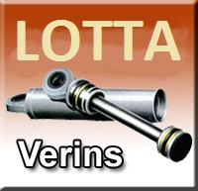
LOTTA – VERINS
Z.A. des Paladins
CHAZEAUX
Livraison : délai 4 à 6 jours.
Ressorts à gaz classés par types. LA CHAPE est l'extrémité du ressort.
- chapes filetées : vous pouvez visser des embouts différents : rotules males, cages à rotules femelles, axes (ils sont situés en bas des pages des ressorts filetés).
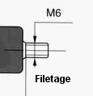
- chapes soudées : un "anneau" est soudé sur chaque extrémité du ressort.
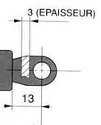
10
Tige diamètre 6, 8, 10 ou 14 mm - chapes soudées – référence S
Tige diamètre 6, 8, 10 ou 14 mm - chapes filetées – référence F

Longueur du vérin déployé = E = longueur totale
Longueur du vérin replié = Longueur déployée (E) - course
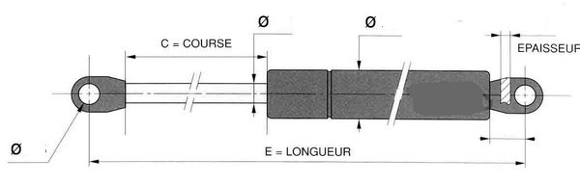
ÉPAISSEUR

Extraits du catalogue
Référence | A | B | C | D | E | Force en newtons | Prix en euros
S 060-8-750 | Ø8 | Ø15 | 60 | Ø8,5 | 145 | 50 à 750 | 60
F 060-8-750 | Ø8 | Ø15 | 60 | Ø8,5 | 145 | 50 à 750 | 62
S 080-8-1000 | Ø8 | Ø15 | 80 | Ø8,5 | 185 | 50 à 1000 | 65
F 080-8-1000 | Ø8 | Ø15 | 80 | Ø8,5 | 185 | 50 à 1000 | 67
S 100-8-750 | Ø8 | Ø15 | 100 | Ø8,5 | 215 | 50 à 750 | 65
F 100-8-1000 | Ø8 | Ø15 | 100 | Ø8,5 | 215 | 50 à 1000 | 70
S 160-8-1000 | Ø8 | Ø15 | 160 | Ø8,5 | 280 | 50 à 1000 | 72
F 160-8-1000 | Ø8 | Ø15 | 160 | Ø8,5 | 280 | 50 à 1000 | 75
S 190-8-750 | Ø8 | Ø15 | 190 | Ø8,5 | 300 | 50 à 750 | 80
S 200-8-750 | Ø8 | Ø15 | 200 | Ø8,5 | 310 | 50 à 750 | 85

Tige ∅ 8 mm

Tige ∅ 10 mm

Référence | A | B | C | D | E | Force en newtons | Prix en euros
S 060-10-1000 | Ø10 | Ø20 | 60 | Ø10,5 | 145 | 50 à 1000 | 68
F 080-10-750 | Ø10 | Ø20 | 80 | Ø10,5 | 185 | 50 à 750 | 65
S 080-10-1000 | Ø10 | Ø20 | 80 | Ø10,5 | 185 | 50 à 1000 | 72
S 080-10-1500 | Ø10 | Ø20 | 80 | Ø10,5 | 185 | 50 à 1500 | 76
F 100-10-750 | Ø10 | Ø20 | 100 | Ø10,5 | 215 | 50 à 750 | 75
S 100-10-1000 | Ø10 | Ø20 | 100 | Ø10,5 | 215 | 50 à 1000 | 82
S 100-10-1500 | Ø10 | Ø20 | 100 | Ø10,5 | 215 | 50 à 1500 | 85
F 150-10-1000 | Ø10 | Ø20 | 150 | Ø10,5 | 270 | 50 à 1000 | 90
S 190-10-750 | Ø10 | Ø20 | 190 | Ø10,5 | 300 | 50 à 750 | 95
S 250-10-1000 | Ø10 | Ø20 | 250 | Ø10,5 | 350 | 50 à 1000 | 120

Choix des ajustements (principaux ajustements utilisés)

Emploi |  |  |  | Arbre | Alésage
 |  |  |  |  | H6 | H7 | H8 | H9 | H11
Pièces mobiles l'une par rapport à l'autre. | Pièce dont le fonctionnement nécessite un grand jeu (dilatation, mauvais alignement, portées très longues, etc.). |  |  | c |  |  |  | 9 | 11
 |  |  |  | d |  |  |  | 9 | 11
 | Cas ordinaire des pièces tournant ou glissant dans une bague ou palier (bon graissage assuré). |  |  | e |  | 7 | 8 | 9
 |  |  |  | f | 6 | 6 7 | 7
 | Pièce avec guidage précis pour mouvement de faible amplitude. |  |  | g | 5 | 6
Pièces immobiles l'une par rapport à l'autre. | Démontage et remontage possible sans détérioration des pièces. | L'ajustement ne peut pas transmettre d'effort. | Mise en place possible à la main. | h | 5 | 6 | 7 | 8
 |  |  |  | js | 5 | 6
 |  |  | Mise en place au maillet. | k | 5
 |  |  |  | m |  | 6
 | Démontage impossible sans détérioration des pièces. | L'ajustement peut transmettre des efforts. | Mise en place à la presse. | p |  | 6
 |  |  | Mise en place à la presse ou par dilatation  (vérifier que les contraintes imposées au métal ne dépassent pas la limite élastique). | s |  |  | 7
 |  |  |  | u |  |  | 7
 |  |  |  | x |  |  | 7
 |  |  |  | z |  |  | 7

